**02. 04. 2022 р**

**Підготовка водіїв. 11 клас.**

**Предмет «Правила дорожнього руху»**

**Тема: Лабораторно-практичні роботи по темі «Правила проїзду перехресть»**

**Завдання: розвязати тематичні завдання (білети з 5 по 8 включно).**

**Орієнтовно час виконання одного завдання -10 хвилин. Відповіді запишіть в карточку відповідей.**

**Контрольна карточка**

**тематичної перевірки знань з ПДР і ОБДР**

**учня _____________________________________________________**

|  |  |  |  |  |  |  |  |  |  |  |  |  |  |  |
| --- | --- | --- | --- | --- | --- | --- | --- | --- | --- | --- | --- | --- | --- | --- |
| Тема | Дата | № білета | Тестові запитання | | | | | | | | | | | |
| 1 | 2 | 3 | 4 | 5 | 6 | 7 | 8 | 9 | 10 | Результат |
|  |  |  |  |  |  |  |  |  |  |  |  |  |  |
|  |  |  |  |  |  |  |  |  |  |  |  |  |  |
|  |  |  |  |  |  |  |  |  |  |  |  |  |  |
|  |  |  |  |  |  |  |  |  |  |  |  |  |  |
|  |  |  |  |  |  |  |  |  |  |  |  |  |  |
|  |  |  |  |  |  |  |  |  |  |  |  |  |  |
|  |  |  |  |  |  |  |  |  |  |  |  |  |  |
|  |  |  |  |  |  |  |  |  |  |  |  |  |  |
|  |  |  |  |  |  |  |  |  |  |  |  |  |  |
|  |  |  |  |  |  |  |  |  |  |  |  |  |  |  | |
|  |  |  |  |  |  |  |  |  |  |  |  |  |  |
|  |  |  |  |  |  |  |  |  |  |  |  |  |  |
|  |  |  |  |  |  |  |  |  |  |  |  |  |  |
|  |  |  |  |  |  |  |  |  |  |  |  |  |  |
|  |  |  |  |  |  |  |  |  |  |  |  |  |  |
|  |  |  |  |  |  |  |  |  |  |  |  |  |  |
|  |  |  |  |  |  |  |  |  |  |  |  |  |  |
|  |  |  |  |  |  |  |  |  |  |  |  |  |  |
|  |  |  |  |  |  |  |  |  |  |  |  |  |  |
|  |  |  |  |  |  |  |  |  |  |  |  |  |  |
|  |  |  |  |  |  |  |  |  |  |  |  |  |  |
|  |  |  |  |  |  |  |  |  |  |  |  |  |  |
|  |  |  |  |  |  |  |  |  |  |  |  |  |  |

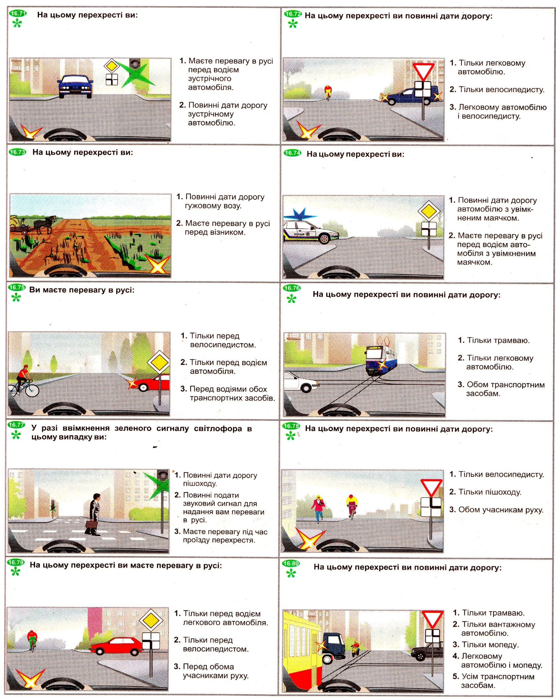Білет 6